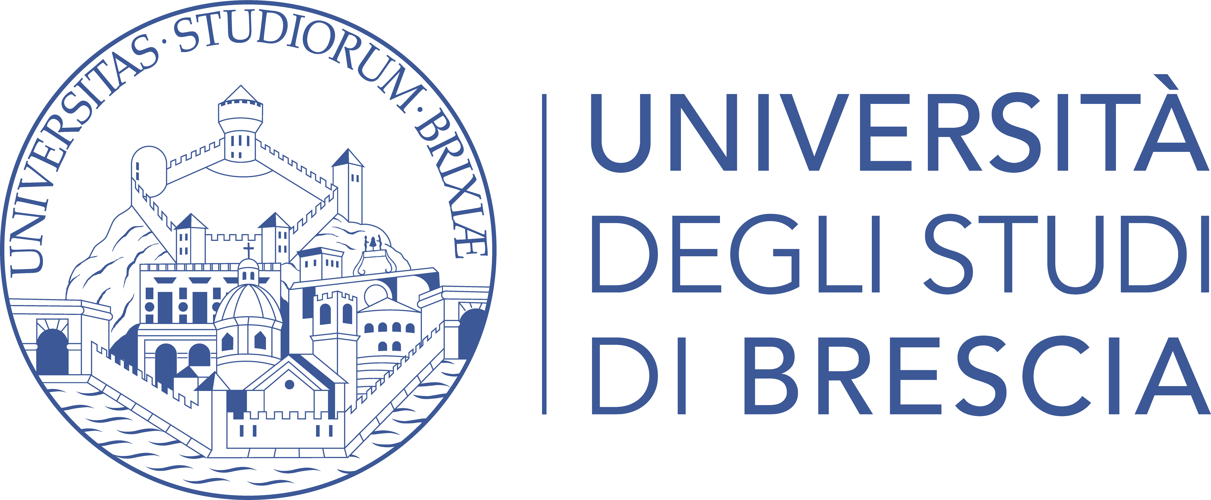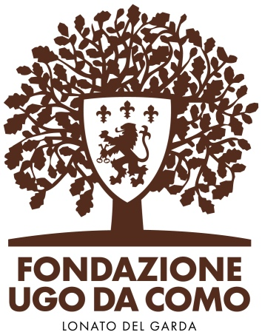

COMUNICATO STAMPA

Accordo-quadro di collaborazione tra il Dipartimento di Ingegneria Civile, Architettura, Territorio, Ambiente e di Matematica – DICATAM dell’Università degli Studi di Brescia e la Fondazione Ugo Da Como

Rientrano nell’ambito dell’accordo-quadro le ricerche in ambito storico-architettonico e la collaborazione nel campo del restauro e della conservazione di beni architettonici

Il Dipartimento di Ingegneria Civile, Architettura, Territorio, Ambiente e di Matematica – DICATAM dell’Università degli Studi di Brescia e la Fondazione Ugo Da Como di Lonato del Garda presentano l’Accordo-quadro di collaborazione sul tema “Studio, tutela e valorizzazione del patrimonio storico-architettonico, paesaggistico, archivistico, librario, artistico e museale di proprietà della Fondazione Ugo Da Como”.

L’Accordo rilancia e formalizza in un quadro unitario i vari rapporti di collaborazione sorti in anni passati fra singoli docenti del DICATAM dell’Università di Brescia e la Fondazione Ugo Da Como.
In ambito storico-architettonico vanno ricordate le ricerche condotte dalla prof.ssa Irene Giustina a partire dal 2011, sia nell’ambito di progetti di rilevanza nazionale finanziati dal Ministero dell’Università, sia su temi più specifici come quello relativo al progetto per il monumento ad Arnaldo da Brescia, e quelle svolte anche attualmente e aventi ad oggetto il Fondo archivistico e librario Tagliaferri, donato alla Fondazione dagli eredi della famiglia nel 2010. Un’attività di studio e di ricerca che, oltre alla valorizzazione del fondo archivistico, ha contribuito a mettere in evidenza l’importanza dell’opera di Antonio Tagliaferri e l’influenza che egli ha avuto in ambito lombardo sulla edilizia residenziale borghese di fine secolo diciannovesimo.
All’archivio Tagliaferri, che si è rivelato una fonte molto ricca per la storia architettonica e urbanistica di Brescia e della provincia, si è poi affiancato il deposito del Fondo Nocivelli che comprende 184 opere monografiche per un totale di 400 volumi riguardanti l’architettura, l’archeologia e l’antiquaria.
L’archivio Tagliaferri, il Fondo Nocivelli, unitamente alla biblioteca, costituiscono un patrimonio che la Fondazione Ugo Da Como intende rendere sistematicamente accessibile agli studenti laureandi del DICATAM e in particolare a coloro che hanno intrapreso il percorso magistrale.
Responsabile delle attività previste dall’Accordo in relazione ai contenuti scientifico – disciplinari della Storia dell’architettura è indicata la prof.ssa Irene Giustina, la quale metterà a disposizione di questa collaborazione l’importante esperienza maturata sul campo.

COMUNICATO STAMPA

Sul versante del restauro e della conservazione dei beni architettonici della Fondazione Ugo Da Como si ricordano le collaborazioni instaurate a partire dal 2012, dapprima con il prof. Gian Paolo Treccani e successivamente con il prof. Ezio Giuriani, per interventi sulla cinta muraria esterna della Rocca e per il recupero del quartiere medievale della Cittadella in Lonato, finalizzato alla realizzazione di un albergo diffuso.
La Fondazione è impegnata nella costante verifica dello stato conservativo della Casa del Podestà, degli edifici della Cittadella e in particolare del circuito murario della Rocca, per la quale vanno messe in campo competenze di geologia applicata, tecnica delle costruzioni, rilievo e di restauro architettonico. Competenze che operano nell’ambito del DICATAM e che ritrovano possibilità applicative nel patrimonio immobiliare della Fondazione, con benefici effetti per entrambi gli Enti che hanno dato vita all’Accordo.
La Fondazione può infatti fare affidamento su un panel di esperti in grado di valutare lo stato di conservazione del proprio patrimonio architettonico, di suggerire gli interventi che si rendano necessari e di proporre le linee di sviluppo di un piano integrato di restauro in grado di valorizzare detto patrimonio.
L’Università può d’altro canto trarre da questa collaborazione positive ricadute, sia in termini di avanzamento della ricerca applicata, sia di efficacia dell’attività didattica: i docenti del DICATAM hanno la possibilità di sperimentare sul campo l’applicazione delle tecniche diagnostiche o delle metodiche di intervento sulle quali si incentra la loro ricerca, mentre agli studenti viene offerta la possibilità di sottoporre a verifica le competenze teoriche acquisite, con la Rocca di Lonato che si trasforma in una speciale aula universitaria.
La responsabilità per i contenuti scientifico – disciplinari inerenti il settore del restauro è attribuita alla prof.ssa Carlotta Coccoli.

LA FONDAZIONE UGO DA COMO DI LONATO DEL GARDA (Brescia)

La Fondazione fu voluta dal Senatore bresciano Ugo Da Como (1869-1941), politico, studioso, appassionato raccoglitore di opere d’arte e raffinato bibliofilo che dispose, per testamento, la creazione di un ente autonomo promotore di cultura, riconosciuta con Regio Decreto nel 1942.
Lo scopo statutario della Fondazione è quello di mantenere, tutelare, promuovere e valorizzare i beni di interesse architettonico, artistico e storico che costituiscono l’ingente patrimonio culturale lasciato dal Senatore bresciano. La Fondazione fa capo ad un eccezionale complesso monumentale che comprende la Casa-museo detta del Podestà, la Rocca visconteo veneta e un piccolo gruppo di antichi edifici facenti parte del borgo medievale lonatese.
Ugo Da Como fu particolarmente legato a Lonato e - a partire dal 1906 - cominciò ad acquisire antichi edifici con lo scopo di ricostituire e ridare evidenza all’antica Cittadella medievale.
Il primo intervento di risanamento toccò alla quattrocentesca Casa del Podestà, completamente restaurata dall’architetto Antonio Tagliaferri (1907-1909) che riconferì all’antica dimora veneta i presunti caratteri quattrocenteschi. Il Senatore la riempì di importanti arredi, mobili, dipinti, sculture e quanto oggi concorre a farne una delle casa-museo lombarde meglio conservate, di grande suggestione.
Autentica gemma della Fondazione, incastonata nel complesso della Casa del Podestà, è la Biblioteca monumentale, costruita negli anni Venti dall’Ingegnere Arnaldo Trebeschi e appositamente concepita quale sede per la raccolta di libri rari del Senatore. Oggi si contano più di 52.000 volumi, databili a partire dal XII secolo. Numerosissimi sono gli incunaboli, soprattutto bresciani, più di quattrocento i manoscritti, migliaia le cinquecentine, tra queste spiccano le edizioni di Aldo Manuzio, particolarmente amate da Ugo Da Como.
Nel 2010 la Fondazione ha ricevuto in donazione l’Archivio Tagliaferri di Antonio e Giovanni Tagliaferri, ricchissima fonte per la storia architettonica e urbanistica della città di Brescia e della Provincia.
Nel marzo 2011 la Biblioteca si è arricchita della preziosa raccolta di Luigi Nocivelli, Cavaliere della Legion d’Onore che comprende oltre 400 trattati di architettura, archeologia e antiquaria databili dal XV al XIX secolo.
Nel 2020 la Fondazione Ugo Da Como ha ricevuto la “Donazione Lombardi”, eccezionale insieme di oggetti d’arte, principalmente sculture, provenienti dal laboratorio di Rezzato (Brescia) di Davide Lombardi, il principale cavatore e fornitore di pietre e marmi serviti per la costruzione per il Vittoriano a Roma, conosciuto anche come “Altare della Patria”.
La Fondazione Ugo Da Como si avvale costantemente della preziosa opera dell’Associazione Amici della Fondazione Ugo Da Como che coadiuvano l’Istituzione nelle numerose iniziative di carattere culturale e di valorizzazione.
Il Complesso monumentale della Fondazione conta annualmente circa 80.000 presenze.

_____________________________

Informazioni

Fondazione Ugo Da Como

Via Rocca, 2 - Lonato del Garda (Brescia)

Tel. 0309130060 - www.fondazioneugodacomo.it

Ufficio Stampa - Studio Agorà - Marina Tagliaferri - tel. 0481 62385 - www.studio-agora.it - agora@studio-agora.it

Brescia, 16 novembre 2021

